股权方案落地班：股权设计与股权激励实操落地》
（第十九期）

主讲老师：方永飞（小生态概念与理论创始人、股权设计及创新专家）
授课对象：总裁、老板、总经理
企业类型：不限
企业大小：不限
时间安排：2022年4月16-17日
地点安排：杭州
参课费用：6800元/人
人数限制：80

为什么要听股权课程？
中国企业发展三道生死牌
- 效率低下
雍员定律、竞低文化、另损法则，压在企业的三大山，拉低企业效率，降低企业利润
- 管理误区
管理无解，起点在哪里？出路在何方？
- 发展瓶颈
开十个店赚钱，20个店保本，30个店就亏钱

引言
- 当你想给公司导入股权激励，不知：
什么时候分，分给谁，分多少，怎么办？

- 合伙创业已经成为成功企业标配，
如何用股权引进牛人，并进行合理的股权分配？

- 股权作为企业原生性的底层能量，
如何利用股权为公司和员工赋能？

- 股权设计要规避的十大陷阱，
你中招了吗？

- 如何像任正非一样
在不控股的情况下，控制公司？

- 不舍得用现有的资金去激励员工？
花式期权教你如何用明天的钱激励今天的员工，助力企业倍速发展。

课程大纲 Outline

一、开放的力量（价值★★★★☆ 爆点88℃）
解读两种不同的企业底层架构、机制与制度、现金流与利润、加法思维与减法思维。

学习用开放的、长远的眼光去发展企业。

精彩一览：
传统企业的高管在离职创业时会从原公司带走两样东西，一个是人才，一个是资源。高管离职创业，尤其是创始人分裂做同类型的公司是最危险的，比一个强大的对手可怕得多。

二、股权设计（价值指数★★★★★ 爆点100℃）
解读有关裂变公司、股权分配、股权赋能、股权十大陷阱、股权顶层设计以及相关法律与案例。

精彩一览：
合伙创业已经成为成功企业标配，如何用股权引进牛人，并进行合理的股权分配？如何利用股权为公司和员工赋能？如何在不控股的情况下，控制公司？

- 股权激励（价值指数★★★★★ 爆点100℃）

花样期权激励的九大步骤

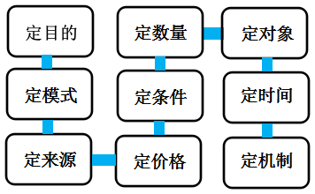
学会用明天的钱激励今天的员工，与员工利益捆绑，激发员工主人翁意识。

精彩一览：
解读股权激励工具、九大激励步骤，掌握花样期权、分红期权池、超额（量）分红权等实战激励方式。
重点分享增量分红、虚拟股权池、阿米巴模式等实际落地的操作。

四、公司治理结构（价值指数★★★★☆ 爆点90℃）
法人治理结构的基本构成、权限划分、权力制衡及股东会议与董事会决议。

精彩一览：
了解法人治理的基本构成，学习如何制衡公司的各方权力、把控公司主导权，掌握股东会议以及董事会决议正确的“打开方式”。

案例实战（价值★★★★☆ 爆点100℃）
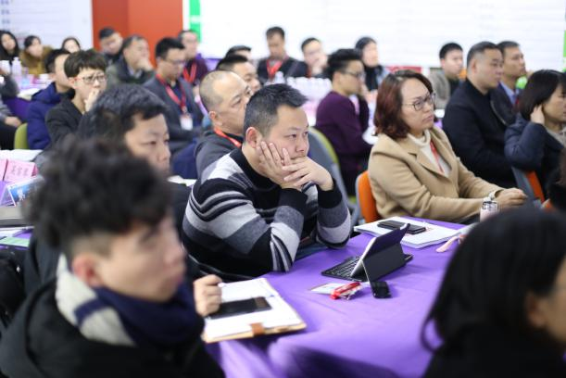
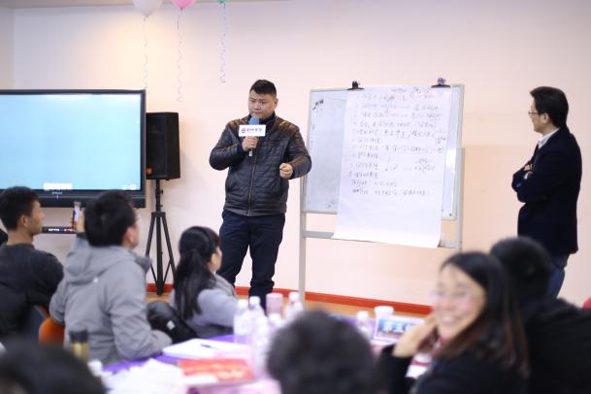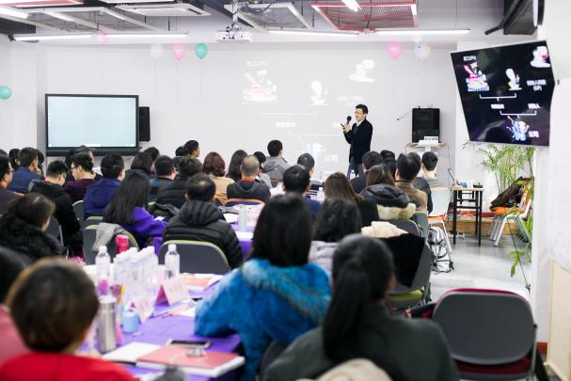
学员项目嵌套股权设计：现场设计，实时点评，学以致用，带方案回家，多赢。

精彩一览：
在案例实战环节，我们引入学员项目分享+股权设计实战嵌套+小组智囊团+现场点评+方案带回家的方式。

你能获得什么？
- 千余张PPT海量干货呈现 股权课程上，不仅有方永飞教授毫无保留地传授呕心沥血制作的千余张PPT，更有资深专家亲临现场，让你完成从0到1的完美蜕变！
- 资深专家亲临指导 对话资深专家导师，了解新锐企业实战情景，借鉴吸收，运用到自己的企业。
- 实战型股权干货100%还原，不论你要融资还是解决股权分配问题，现场干货100%原滋原味呈现。
- 大咖导师一对一交流机会 与大咖导师深入交流，解除心中疑惑，收获股权战略实战方法。
- 二天导师集中特训，持续的头脑风暴，海量的知识激荡，给你最极致的学习体验。
- 小组PK制实战学习，按行业分组，沙龙式教学，组内思维碰撞，台上轮流分享，站台的过程也是巩固知识的过程。
- 百人精英学习圈，持续震荡的班级学习圈，相互切磋，群策群力，沉淀知识见解，收获精英人脉。

方永飞
小生态概念与理论创始人、股权设计及创新专家
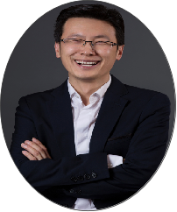

资历背景
- 股权设计及创新专家、移动互联网驱动企业经营管理创新领域的实践者与推动者
- 共创会创始人、会长；共创会流量联盟首席发起人
- 共创资本董事长 、天使投资人
- 杭州市电商专委会副主任；共同体研习社发起人、原浙江大学主讲教授
- 微学、光华赋能、步步为赢、共同体董事长
- 著作有《赢在中层》、《顶尖销售》、《自组织》、《开放的力量》、《人才大厦》等等

授课风格
他一直都是一个践行者，孜孜以求引领与实践新商业文明，创办的公司也一直都是小而美的典范，他一直用实践去尝试哪种企业模式最给力！方永飞教授的课嬉笑怒骂，妙趣横生，人称管理界的郭德纲，与外貌无关。他的一席话，一堂课，一即一切。

联系方式：中企联企业培训网
咨询电话：010-62885261 传真：010-62885218
联 系 人：潘宏利 13051501222
电子邮箱：phL568@163.com
网 址：www.zqLpx.com

报名回执

单位名称
发票抬头 |  |  |  |  |  | 发票内容：□1、咨询费 □2、会务费
公司地址
联系人 |  | 电话 |  |  | 手机
职务 |  | 传真 |  |  | E-mail
参会人数： 人 |  | 参会费用： 元 |  |  | 付款方式：□课前转帐 □现金
酒店预订委托 |  | □是 标双 间 标单 间
参加  学员  名单 | 姓名 | 职务 |  | 手 机 | E-mail

